Collège Albert Camus  Cycle 3 / 6ème | SEGPA | Année : 2018/2019
Nom………………………………….. | Prénom……………………………..… | Date…………………………
Semestre II

EVALUATION DE GEOGRAPHIE : LE MONDE HABITE 1
Se situer dans l’espace (question 2)
Connaître les éléments principaux de la leçon (questions 1 et 4)
Analyser et comprendre les organisations humaines (question 3)

- Combien y-a-t-il d’habitants sur la Terre ?
……………………………………………………………………………… …………………………………………………………………………………………
- Entoure en rouge les 3 plus grands foyers de peuplement en les nommant :
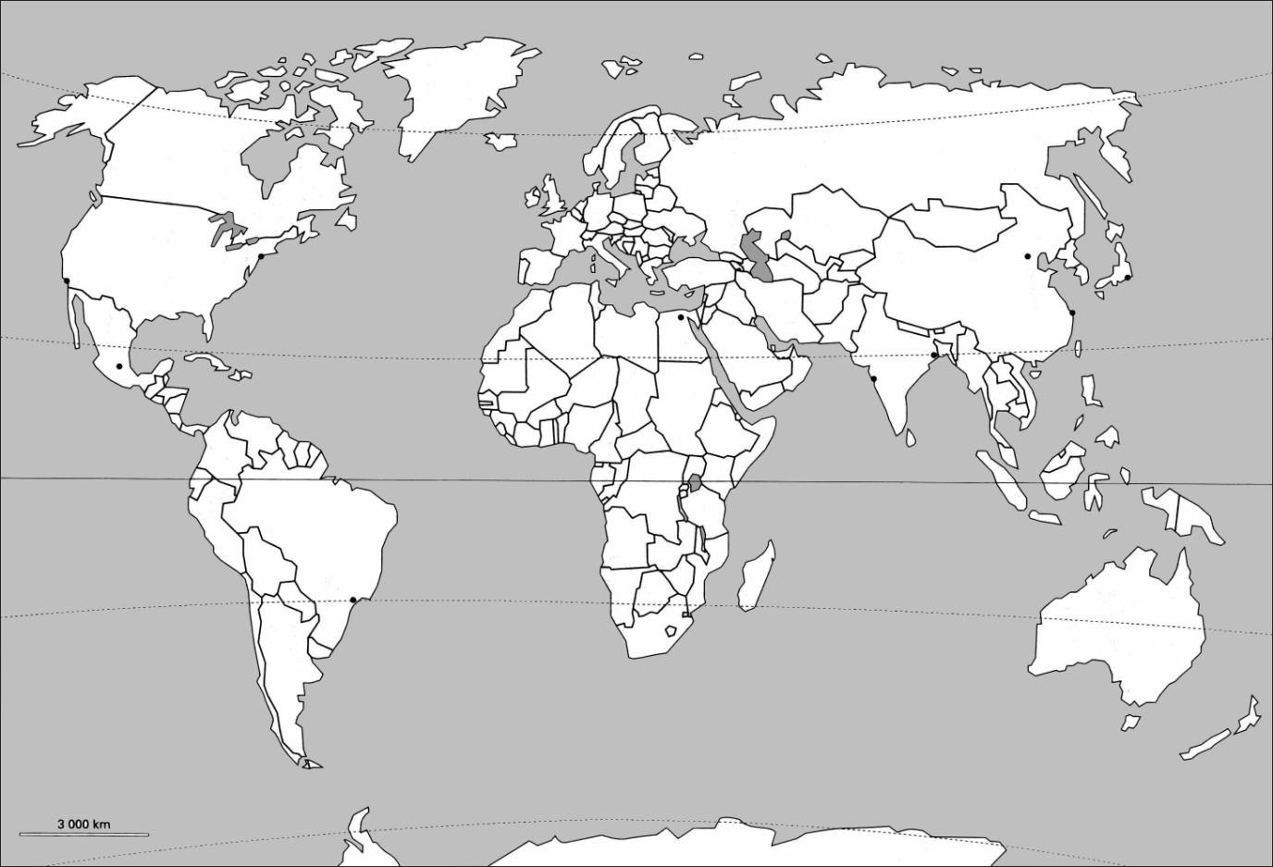

- Rédige un texte de plusieurs lignes qui explique pourquoi la population est si nombreuse en Asie :
…………………………………………………………………………………………………………………………………………………………………………………………………………………………………………………………………………………………………………………………………………………………………………………………………………………………………………………………………………………………………………………………………………………………………………………………………………………………………………………………………………………………………………………………………………………………………………
………………………………………………………………………………………………………………………………………………………………………………………..

4) Classe les expressions suivantes dans le tableau :
montagnes bord de mer bord des fleuves désert forêt équatoriale plaine ville

climat agréable climat très chaud climat très froid

Territoire peu peuplé | Territoire très peuplé

